ΚΑΘΕ ΠΕΜΠΤΗ
Αναχωρήσεις
4* & 5* ΞΕΝΟΔΟΧΕΙΑ ΜΕ ΠΡΩΙΝΟ
ΟΔΙΚΩΣ

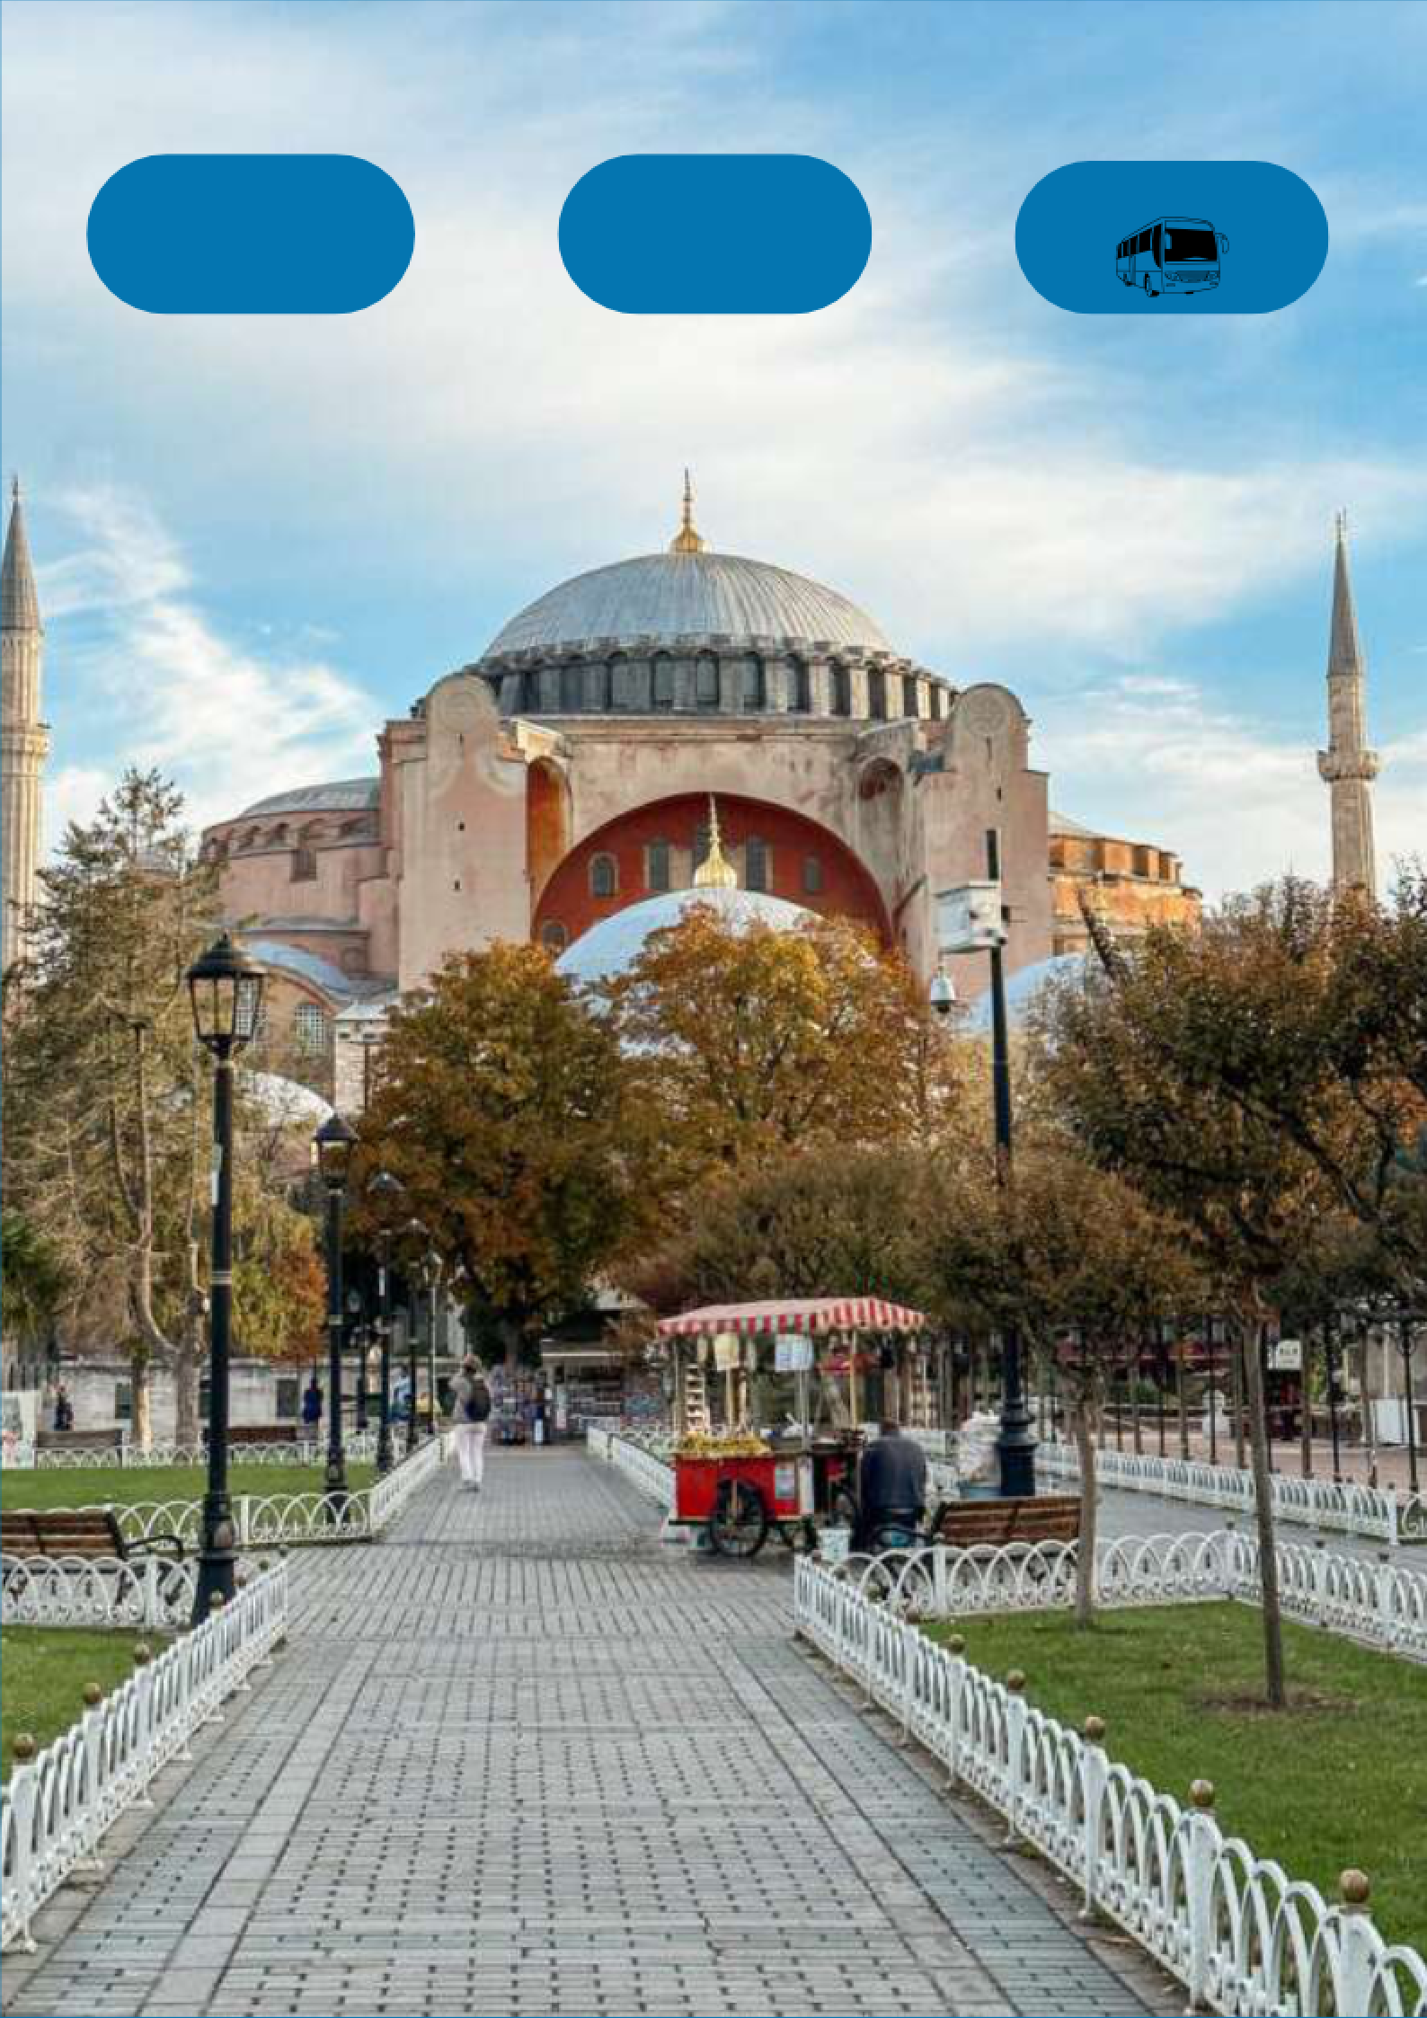

ΚΩΝΣΤΑΝΤΙΝΟΥΠΟΛΗ

ΠΡΟΓΡΑΜΜΑ ΕΚΔΡΟΜΗΣ

1η Μέρα | Θεσσαλονίκη - Κωνσταντινούπολη – Πεζόδρομος του Πέραν ή Karakoy.
Αναχώρηση νωρίς το πρωί από τα γραφεία μας με προορισμό την Κωνσταντινούπολη.
Κάνοντας μια πρώτη στάση έξω από την Καβάλα, συνεχίζουμε για τον συνοριακό σταθμό των Κήπων όπου μετά τον απαραίτητο έλεγχο, θα έχουμε ελεύθερο χρόνο στα αφορολόγητα είδη.
Συνεχίζουμε την διαδρομή μας στην Ανατολική Θράκη και στο ύψος της Ραιδεστού, σημερινό Tekirdag, θα κάνουμε μια τελευταία στάση πριν τον τελικό προορισμό μας για να γευτείτε τα φημισμένα παραδοσιακά σουτζουκάκια!
Άφιξη αργά το απόγευμα στην Κωνσταντινούπολη και τακτοποίηση στα ξενοδοχεία μας.
Για το βράδυ σας προτείνουμε μια βόλτα στην υπέροχη πλατεία Ταξίμ και στην Αγία Τριάδα για να γνωρίσετε τη ξακουστή Μεγάλη Οδό του Πέραν. Πεζόδρομος που φιλοξενεί το ερυθρόλευκο νοσταλγικό τραμ που συνδέει την πλατεία Ταξίμ με την συνοικία του Γαλατά.
Κατά μήκος αλλά και στα γύρω στενά του πεζόδρομου θα βρείτε πλήθος εμπορικών καταστημάτων και ιστορικών κτιρίων.
Εναλλακτικά σας προτείνουμε να επισκεφθείτε την περιοχή Karakοy, σε μικρή απόσταση από τον Πύργο του Γαλατά για καφέ ή φαγητό.

2η Μέρα | Ντολμά Μπαχτσέ - Πριγκηπόννησα.
Αφού πάρουμε το πρωινό μας στο ξενοδοχείο, ξεκινάμε την ημέρα μας με επίσκεψη στο ανάκτορο του Ντολμά Μπαχτσέ, κατοικία σουλτάνων και διοικητικό κέντρο της Οθωμανικής αυτοκρατορίας το οποίο αποτέλεσε την τελευταία κατοικία του ΚεμάλΑτατούρκ.
Ο χώρος του παλατιού με την αυτοκρατορική πύλη, τον περίτεχνο πύργο του ρολογιού και μια υπαίθρια καφετέρια με εξαιρετική θέα στο Βόσπορο περιβάλλεται από καταπράσινους κήπους.
Στο εσωτερικότου, θα θαυμάσετε τους τεράστιους πολυελαίους και την κρυστάλλινη σκάλα φτιαγμένη από κρύσταλλο μπακαρά.
Στη συνέχεια και προαιρετικά, θα ξεκινήσουμε για την εκδρομή στην Πρίγκηπο, το μεγαλύτερο νησί της συστάδας των Πριγκηποννήσων. Διασχίζοντας την Κρεμαστή Γέφυρα φτάνουμε αρχικά στο περίφημο Kadikoy.
Μια γειτονιά που μέχρι πρόσφατα ήταν κυρίως μια κατοικημένη περιοχή που μόλις καταγράφηκε στον πολιτιστικό χάρτη της Πόλης.
Τα τελευταία χρόνια έχει γίνει hot-spot για μπαρ, κέντρα τέχνης και πολιτισμού, καφέ και χώρους μουσικής. Διαθέτει την πλούσια και μοναδική ατμόσφαιρα των αγορών, τις γαστρονομικές επιλογές και τα τουρκικά λουτρά σε κοντινή απόσταση.
Είναι σίγουρα ένας τόπος να εισαχθείς στην πραγματική ζωή της σημερινής Κωνσταντινούπολης και σίγουρα ανταγωνίζεται επάξια τον πεζόδρομο του Πέραν.
Από την περιοχή Bostanci θα πάρουμε το πλοίο για την προαιρετική μας κρουαζιέρα στα ξακουστά Πριγκηπόννησα. Στα νησιά δεν υπάρχουν αυτοκίνητα και οι συγκοινωνίες εκτελούνται αποκλειστικά με ποδήλατα.
Σημαντικού ελληνικού ενδιαφέροντος είναι η Μονή του Αγίου Γεωργίου του Κουδουνά στο υψηλότερο σημείο της Πριγκήπου και η Θεολογική Σχολή της Χάλκης.
Θα επιστρέψουμε στη συνέχεια στα ξενοδοχεία μας και θα έχετε ελεύθεροχρόνοστηδιάθεσήσαςγιατηνμιαβραδιάστην υπέροχη αυτή Πόλη.

3η Μέρα | Κρουαζιέρα Βοσπόρου – Αγία Σοφία-Σκεπαστή Αγορά.
Μετά το πρωινό, προαιρετικά θα έχουμε την κρουαζιέρα στα στενά του Βοσπόρου όπου ενπλωθαθαυμάσουμετις δύοπλευρές της Πόλης , την Ευρωπαϊκή και την Ασιατική και τις ακτές με τα αξιόλογα οικοδομήματα (“γιαλί“) από μια διαφορετική οπτική γωνία.
Στη συνέχεια, θα κατευθυνθούμε μέσα από μια όμορφη – περιπατητική διαδρομή στο ιστορικό κέντρο και στην περιοχή της Αγίας Σοφίας. Με το νέο καθεστώς της Αγίας Σοφίας να ανοίξει το κτίριο για μουσουλμανικές προσευχές και να μετατραπεί σε τέμενος, υπάρχουν διαφοροποιήσεις στην ως τώρα είσοδό μας.
Ισχύει πλέον ότι και σε κάθε τέμενος, δηλαδή είσοδος για τις γυναίκες με καλυμμένο το πρόσωπο, χωρίς παπούτσια, δεν επιτρέπεται πλέον η πρόσβαση στον γυναικωνίτη και η επίσκεψη γίνεται εξ ιδίων.
Ο ναός αποτελεί μια ελληνική πολιτιστική κληρονομιά για ολόκληρο τον κόσμο και δεν υπάρχει κανένας τρόπος για να μην προκαλέσει η όψη του δέος σε κάθε επισκέπτη. Θα συνεχίσουμε την περιήγησή μας με το περίφημο Μπλε τζαμί το ωραιότερο και το μόνο μαζί με το Camlica (που βρίσκεται στην Ασιατική πλευρά) που έχει έξι μιναρέδες στην Τουρκία, τον Αιγυπτιακό οβελίσκο ηλικίας 3500 χρόνων και φυσικά τον χώρο που βρισκόταν ο Βυζαντινός Ιππόδρομος.
Σε απόσταση λίγων μέτρων θα δούμε την Βασιλική Κινστέρνα, την μεγαλύτερη υπόγεια δεξαμενή νερού που κατασκευάστηκε για την ύδρευση της Πόλης κατά την Βυζαντινή περίοδο, και σήμερα , χρησιμοποιείται για κονσέρτα λόγω της εξαιρετικής ακουστικής της. Επόμενη στάση μας θα είναι μια από τις σημαντικότερες ατραξιόν της Πόλης, η Σκεπαστή αγορά (CapaliCarci), όπου θα επιδοθείτε και στο απαραίτητο παζάρι με τους Τούρκους εμπόρους για την επίτευξη της καλύτερης δυνατής τιμής. Στον χρόνο που θα έχετε στη διάθεση σας θα προτείναμε να επισκεφθείτε και την Αιγυπτιακή αγορά, η οποία απέχει περίπου 800 μέτρα και βρίσκεται απέναντι από την γέφυρα του Γαλατά, ίσως η καλύτερη βόλτα της Πόλης ειδικά το σούρουπο, μέσα σε έναν κόσμο χρωμάτων και αρωμάτων από την Ανατολή.
Για το βράδυ σας προτείνουμε προαιρετική διασκέδαση με χορούς της ανατολής.

4η Μέρα | Πατριαρχείο –Βλαχέρνα - Επιστροφή.
Τελευταία ημέρα της εκδρομής μας και αφού απολαύσουμε το πρωινό μας αναχωρούμε για το Οικουμενικό Πατριαρχείο στο Φανάρι, όπου βρίσκεται ο Πατριαρχικός ναός του Αγίου Γεωργίου ένα από τα αρχαιότερα κέντρα της πατροπαράδοτης εκκλησίας μας.
Αφού τελειώσει ο εκκλησιασμός μας θα δούμε καθοδόν τη Μεγάλη του Γένους Σχολή και θα συνεχίσουμε με την επίσκεψή μας στον ναό υψίστης σημασίας ανά τους αιώνες, την Παναγία των Βλαχερνών όπου οι πιστοί έψαλλαν για πρώτη φορά τον Ακάθιστο Ύμνο το 626 μ.Χ. αποδίδοντας την λύση της πολιορκίας από τους Αβάρους και τους Πέρσες στην Παναγία.
Από εκεί θα πάρουμε τον δρόμο της επιστροφής.
Επόμενή μας στάση θα είναι στην περιοχή της Ραιδεστού, πριν φτάσουμε στα σύνορα, όπου μετά τον έλεγχο πλέον κατευθυνόμαστε μέσω της Εγνατίας Οδού στην πόλη μας.
Άφιξη το βράδυ με τις καλύτερες των αναμνήσεων.

Κωνσταντινούπολη 4 μέρες

Revia Taksim 4* Πρωινό

Feronia / Riva 4* Πρωινό

Ramada Pera 5* Πρωινό
Tιμή κατα άτομο 195€

Tιμή κατα άτομο 179€

τιμή κατα άτομο 239
Επιβάρυνση μονόκλινου 104€

Επιβάρυνση μονόκλινου 106€

τιμή μονόκλινου 126€
τιμή για παιδί σε τρίκλινο
105€

τιμή για παιδί σε τρίκλινο
110€

τιμή για παιδί σε τρίκλινο
115€



Στη τιμή περιλαμβάνονται:
Τρείς (3) διανυκτερεύσεις στο ξενοδοχείο της επιλογής σας. Πρωινό στον χώρο του ξενοδοχείου καθημερινά.
Τη μεταφορά, εκδρομές και περιηγήσεις που περιλαμβάνονται στο αναλυτικό μας πρόγραμμα.
Έμπειρος συνοδός-αρχηγός του γραφείου μας καθ’ όλη τη διάρκεια της εκδρομής. Ασφάλεια αστικής ευθύνης.
ΦΠΑ.
Δεν περιλαμβάνονται:
Δημοτικοί φόροι: 10€ το άτομο.
Προαιρετική κρουαζιέρα στον Βόσπορο: 20€ το άτομο. Προαιρετική εκδρομή στα Πριγκηπόννησα.
Φιλοδωρήματα, αχθοφορικά.
Είσοδοι σε μουσεία, κάστρα, θεάματα, αρχαιολογικούς χώρους και γενικά όπου απαιτείται.
Ότι δεν αναφέρεται στο πρόγραμμα ή αναγράφεται ως προαιρετικό ή προτεινόμενο.

